ĐẠI HỌC QUỐC GIA HÀ NỘI

**TRƯỜNG ĐẠI HỌC CÔNG NGHỆ**

**Thiết kế hệ thống điều khiển nhiệt độ ứng dụng kĩ thuật điều khiển PID kết hợp thuật toán học máy Generic Algorithm**

**Tiểu luận môn học Kĩ thuật điều khiển nâng cao**

**Học viên: Phạm Xuân Lộc**

**Mã số học viên: 20025057**

HÀ NỘI – 2021

1. **Ứng dụng của hệ thống điều khiển nhiệt độ trong y sinh**

Nhiệt độ từ lâu đã là một yếu tố ảnh hưởng rất lớn đến hiệu năng của hầu hết các hệ thống trong lĩnh vực y sinh. Một nghiên cứu gần đây về phản ứng bắt cặp kháng nguyên-kháng thể cho thấy, ngoài các yếu tố phổ biến như độ pH, nồng độ ion, enzyme,.. hiệu quả bắt cặp còn phụ thuộc rất lớn vào nhiệt độ môi trường nuôi cấy [1]. Một nghiên cứu khác về tính chất và khả năng bắt dính giữa kháng thể-tế bào sống cũng chỉ ra rằng 37°C là mức nhiệt lí tưởng cho một tế bào có thể sống một cách ổn định và duy trì khả năng trao đổi chất bình thường. Ngoài ra, ở khoảng nhiệt độ khác, ví dụ như 8°C, các tế bào bắt đầu mất khả năng bắt dính và độ nhanh nhạy, từ đó dẫn đến sự sụt giảm nghiêm trọng trong hiệu suất bắt cặp kháng thể-tế bào [2]. Do đó, một hệ thống điều tiết nhiệt độ thường được tích hợp trong những ứng dụng như trên để duy trì điều kiện nhiệt tối ưu cho môi trường nuôi cấy.

Ngày nay, một trong những kỹ thuật phổ biến dùng cho nuôi cấy tế bào là “Nhân bản đẳng nhiệt” (NBĐN). Kỹ thuật NBĐN là kỹ thuật cho phép nhân bản tế bào trong môi trường mà nhiệt độ được giữ cố định. Một trong những phương pháp nuôi cấy tế bào phổ biến và hiệu quả nhất sử dụng kỹ thuật NBĐN có thể kể đến “Nhân bản đẳng nhiệt vòng” [3][4][5]. Đây là phương pháp được ứng dụng rất hiệu quả trong việc nhân bản số lượng ADN từ lượng mẫu đầu vào ban đầu. Cách hoạt động của phương pháp này khá đơn giản, chỉ bao gồm các giai đoạn như giai đoạn mở đầu, giai đoạn nhân bản tuần hoàn và giai đoạn mở rộng. Do phương pháp “Nhân bản đẳng nhiệt vòng” dựa trên kỹ thuật NBĐN nên tất cả các giai đoạn kể trên đều xảy ra ở một điều kiện nhiệt độ cố định (khoảng 60-65°C). Ngoài ra, một số phương pháp phổ biến khác cũng được phát triển dựa trên kỹ thuật NBĐN có thể kể đến như NASBA [6], một phương pháp nhân bản tế bào ở mức nhiệt tầm 41°C hay HDA [7], một phương pháp sử dụng khoảng nhiệt cố định từ 45-65°C cho hoạt động nuôi cấy tế bào. Nhìn chung, việc ứng dụng kỹ thuật NBĐN có thể phát triển số lượng tế bào/virus cần nuôi cấy lên gấp nhiều lần hoặc tăng hiệu quả phản ứng bắt cặp giữa các thành phần như kháng thể, kháng nguyên, tế bào,… Đó đều là các phần quan trọng trong các hệ thống nhận biết virus/tế bào hiện nay, vì vậy, việc phát triển một hệ thống điều nhiệt có thể duy trì một mức nhiệt ổn định trong môi trường nuôi cấy, tạo điều kiện phát huy tối đa hiệu năng của NBĐN là rất cần thiết.

Trước đây, quá trình nuôi cấy tế bào thường được thực hiện riêng biệt với các công đoạn khác trong phòng thì nghiệm với đầy đủ trang thiết bị chuyên dụng, đắt tiền và cồng kềnh cho việc điều khiển nhiệt độ. Tuy nhiên hiện nay, với sự phát triển thần tốc của công nghệ vi chế tạo, các thiết kế của buồng điều nhiệt có thể được hiện thực hoá với kích cỡ bé hơn đáng kể, do đó có thể được tích hợp vào các thiết bị nhỏ gọn trong lĩnh vực y sinh. Một ví dụ cho các thiết bị được hưởng lợi nhờ việc ứng dụng công nghệ vi chế tạo vào sản xuất buồng điều nhiệt có thể kể đến như hệ thống nhận diện tế bào mini dựa trên công nghệ vi lưu. Hệ thống này xây dựng toàn bộ công đoạn phát hiện tế bào/virus lên một con chip vi lưu bằng cách kết nối công đoạn nuôi cấy tế bào với các công đoạn khác thông qua các kênh vi lỏng. Các thiết kế buồng điều nhiệt nhỏ gọn mang lại những lợi thế rất lớn như giá rẻ, tiết kiệm lượng mẫu đầu vào, tiêu thụ ít năng lượng,… Do đó, việc ra đời của các hệ thống như vậy được dự đoán sẽ dần thay thế các hệ thống nuôi cấy tế bào truyền thống với kích cỡ cồng kềnh, đắt đỏ. Gần đây, một số nghiên cứu cũng được công bố liên quan đến các thiết kế hiện đại, nhỏ gọn cho buồng điều nhiệt. Cụ thể, một trong những nghiên cứu tiêu biểu nhất thuộc về nhóm của Hsieh với một dạng vi buồng nhiệt 2 chiều có khả năng tự bù nhiệt mất mát [8]. Thiết kế được đề xuất sử dụng một cấu trúc dạng mảng với khả năng tự bù nhiệt ở cạnh, viền và các góc cho khả năng duy trì nhiệt độ một cách rất ổn định. Ngoài ra, các cấu trúc đáng chú ý khác còn phải kể đến như buồng nhiệt dạng khối [9], một thiết kế cho phép cung cấp nhiệt năng rất lớn tạo ra bởi trở kháng thấp; và buồng nhiệt dạng uốn [10], một thiết kế có khả năng bù nhiệt ở cạnh buồng cho độ ổn định cao.

Những phương pháp được đề xuất bên trên phần nào cho thấy hiệu quả và khả năng hiện thực hoá những hệ thống điều khiển nhiệt độ có kích cỡ nhỏ gọn, chính xác để thay thế những hệ thống cồng kềnh truyền thống. Tuy nhiên, một điểm trừ lớn vẫn tồn tại nằm ở khâu chế tạo khá tốn kém, đòi hỏi những máy móc hiện đại, chuyên dụng, các vật liệu hiếm và đắt như vàng hay platinum, cũng như sự phức tạp của kỹ thuật vi chế tạo được sử dụng. Điều đó tạo ra một trở ngại rất lớn khiến những thiết kế trên khó có thế được sản xuất hàng loạt với giá thành dễ tiếp cận với đại bộ phận dân chúng. Dựa vào những điểm đó, ở nghiên cứu gần nhất, chúng tôi đề xuất một thiết kế mới cho buồng điều nhiệt để giảm giá thành và thời gian sản xuất, nâng cao khả năng sản xuất số lượng lớn và tiếp cận người dùng. Hệ thống điều nhiệt này sẽ được điều khiển bởi thuật toán PID để nâng cao hiệu năng hệ thống. Hiệu quả hoạt động của hệ thống sẽ được đánh giá trên ứng dụng nuôi cấy tế bào sử dụng kỹ thuật NBĐN. Thiết kế hệ thống và quy trình hoạt động sẽ được trình bày ở hình 1.

Hình 1a dưới đây mô tả quy trình hoạt động của một hệ thống vi lưu phát hiện nhanh tế bào/virus, trong đó có sử dụng hệ thống điều nhiệt để nuôi cấy tế bào. Mỗi công đoạn sẽ được tiến hành trong các buồng riêng biệt, cụ thể là buồng điều nhiệt cho nuôi cấy tế bào, buồng tách lọc, buồng phát hiện và buồng thu thập kết quả. Quy trình hoạt động của hệ thống sẽ được mô tả một cách tổng quan như sau. Đầu tiên, dung dịch mẫu chứa các tế bào/virus mục tiêu sẽ được đưa vào hệ thống bằng ống đầu vào. Sau đó, quá trình nuôi cấy tế bào diễn ra ở buồng điều nhiệt bằng cách cung cấp nhiệt phù hợp cho môi trường nuôi cấy để tăng hiệu quả phản ứng bắt cặp giữa các hạt chỉ thị và tế bào/virus mục tiêu. Tiếp theo, hỗn hợp được đưa qua buồng tách lọc để loại bỏ những thành phần không cần thiết, chỉ giữ lại các thành phần mục tiêu. Tại buồng phát hiện, các tế bào/virus mục tiêu bị bắt bởi các hạt chỉ thị sẽ được phát hiện và kết quả thu được sẽ được lấy ra ở buồng cuối cùng.

Hình 1b minh hoạ cấu trúc của buồng điều nhiệt được đề xuất một cách chi tiết. Về căn bản, hệ thống gồm 2 phần chính là phần buồng nhiệt và phần mạch điện tử điều khiển. Thiết kế của phần điều nhiệt gồm 4 tầng xếp chồng lên nhau. Tầng trên cùng là buồng đun dạng vuông tích hợp kênh vào/ra để điều hướng dung dịch mẫu. Tầng 2 ngay bên dưới là linh kiện toả nhiệt Peltier. Đáy của buồng đun được làm mỏng nhất có thể để tối ưu hoá hiệu suất truyền nhiệt từ linh kiện tạo nhiệt lên môi trường nuôi cấy. Tầng 3 và 4 là tản nhiệt nhôm và quạt gió với tác dụng làm mát cho linh kiện gia nhiệt, góp phần bảo vệ và nâng cao hiệu năng hệ thống điều nhiệt tầng trên. Bề mặt tản nhiệt nhôm được bôi 1 lớp keo tản nhiệt để tăng diện tích tiếp xúc với linh kiện tạo nhiệt. Phần hệ thống mạch điện tử được dùng để giám sát, điều khiển hoạt động của buồng điều nhiệt. Cụ thể, mạch điều khiển sẽ có nhiệm vụ tiếp nhận thông tin từ cảm biến, điều chỉnh nhiệt từ linh kiện tạo nhiệt sao cho nhiệt độ bên trong buồng đun ổn định và gần với nhiệt độ mong muốn nhất.

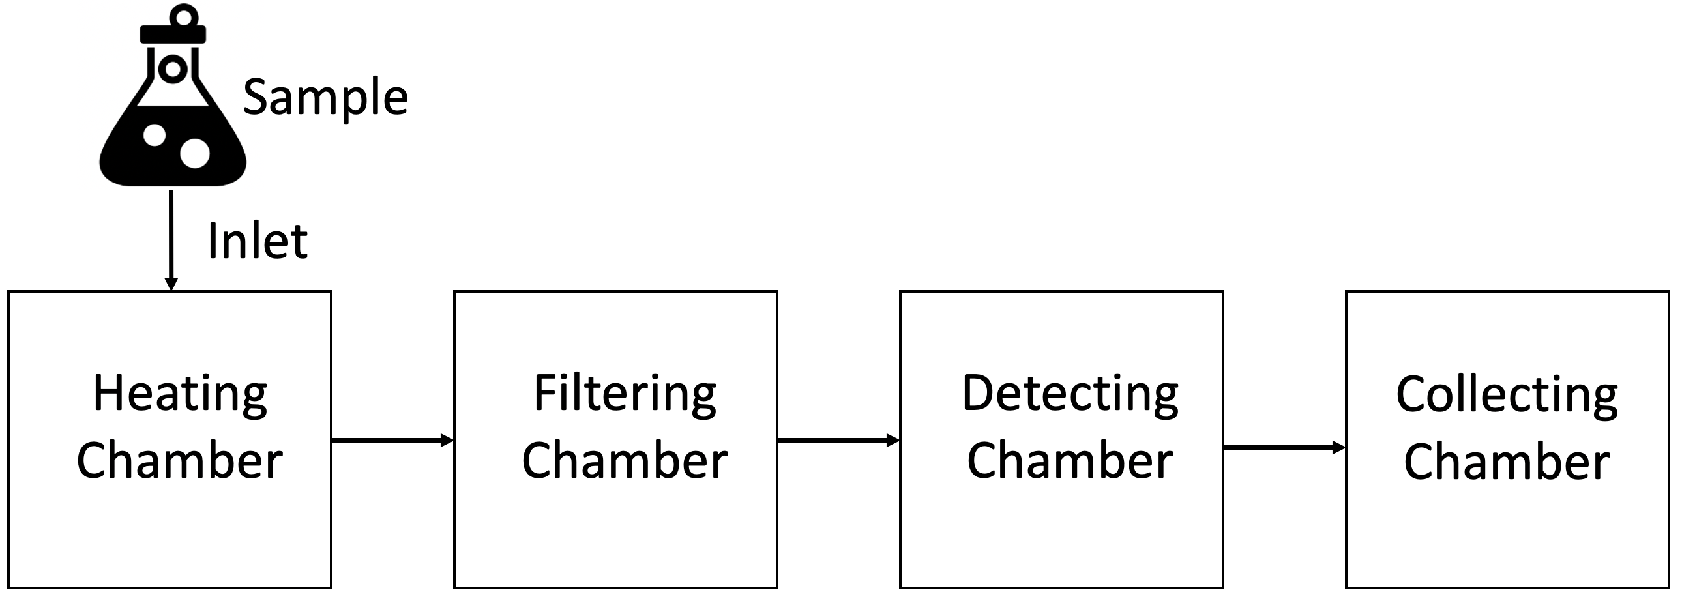

**(a)**

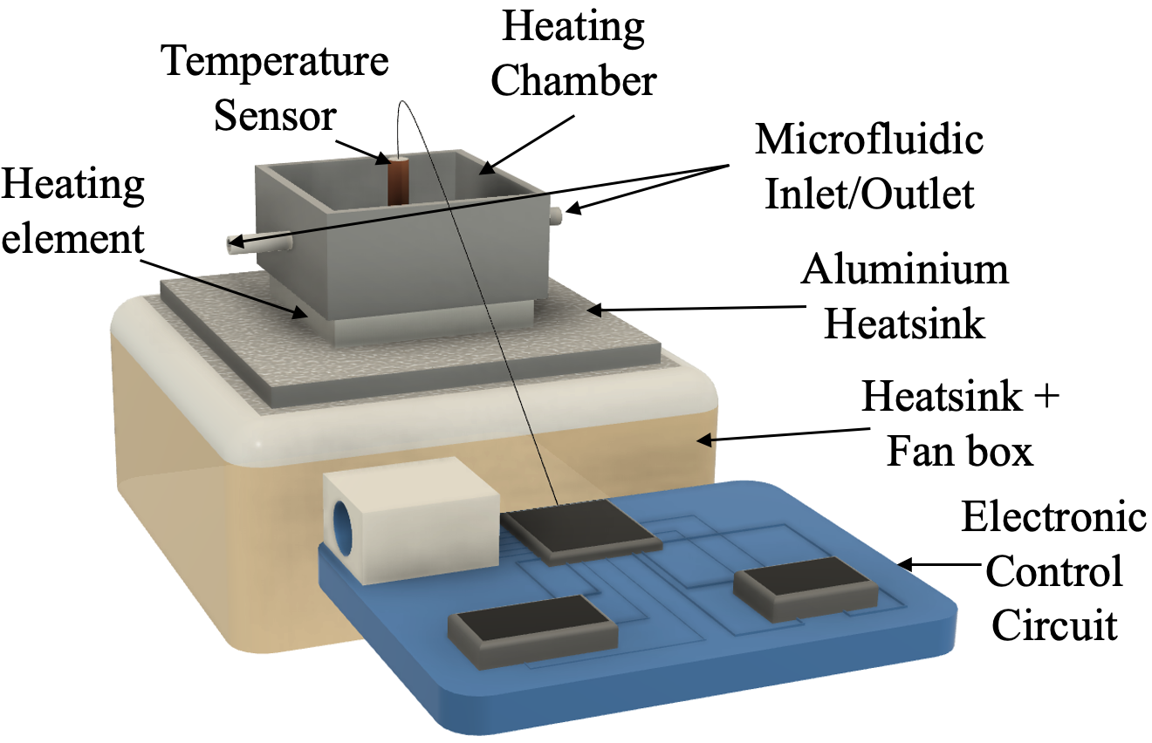

**(b)**

Hình 1: Tổng quan hệ thống (a) Cấu trúc của hệ thống phát hiện virus/tế bào sử dụng NBĐN (b) Cấu trúc chi tiết của buồng nhiệt đề xuất

Hệ thống điều khiển nhiệt độ được xây dựng trong nghiên cứu trước sử dụng kĩ thuật điều khiển PID truyền thống để kiểm soát nhiệt độ trong buồng nuôi cấy tế bào. Do đó, mặc dù hệ thống đáp ứng yêu cầu về hiệu năng kiểm soát nhiệt độ, song vẫn tồn tại bất tiện cho người vận hành do phải hiệu chỉnh các hệ số PID một cách thủ công. Điều này khá mất thời gian và bất tiện do thiết bị nhỏ gọn, có tính cơ động cao, hoạt động ở nhiều điều kiện khác nhau, đòi hỏi người vận hành phải hiệu chỉnh thủ công lại bộ tham số PID từ đầu mỗi khi sử dụng ở một địa điểm khác. **Ở nghiên cứu này, chúng tôi sẽ đề xuất phương án khắc phục vấn đề đó bằng cách ứng dụng kĩ thuật học máy Generic Algorithm (GA) vào hệ thống để mang lại khả năng tự điều chỉnh các hệ số PID cho phù hợp mỗi khi thay đổi điều kiện vận hành.**

1. **Giới thiệu về điều khiển PID**
   1. **Các thành phần trong bộ điều khiển PID**

PID từ lâu đã là một trong những phương pháp điều khiển rất kinh điển được ứng dụng trong các hệ thống đơn giản. Thuật toán điều khiển đưa ra quyết định dựa trên tỉ lệ với các hệ số tích phân, vi phân, đạo hàm. Vì vậy, việc lựa chọn các hệ số Kp, Ki, Kd đóng một vai trò quan trọng trong tính chính xác của thuật toán điều khiển PID. Hiện nay, trong các hệ thống đơn giản, các hệ số này hầu như được hiệu chỉnh bằng tay để chọn ra tổ hợp hệ số tốt nhất.

Hình 2: Mô hình tổng quan của một hệ thống điều khiển nói chung

Trước khi đi chi tiết về thuật toán điều khiển PID, ta đi vào tìm hiểu tổng quan về một hệ thống điều khiển điển hình. Cụ thể, một hệ thống điều khiển điển hình sẽ có kiến trúc gồm các khối chức năng và liên hệ với nhau như trên hình 2. Về căn bản, một hệ thống điều khiển điển hình sẽ gồm các phần chính như Error Detector, Controller, Plant, và Feedback Elements. Đầu tiên, hệ thống nhận tín hiệu đầu vào (Input), so sánh với tín hiệu phản hồi từ hệ thống cần điều khiển (Feedback signal), từ đó tính ra được sai khác hiện tại giữa tín hiệu đầu vào cần đạt và tình trạng hệ thống hiện tại. Căn cứ vào sự sai khác đó, module Controller sẽ đưa ra được tín hiệu điều khiển phù hợp để điều khiển hệ thống. Module Controller cũng sẽ là nơi diễn ra các thuật toán điều khiển được lựa chọn để phù hợp với từng bài toán. Tiếp theo, tín hiệu điều khiển sẽ được đưa vào khối Plant. Đây là khối chứa hàm truyền đại diện cho hệ thống thực. Khối này sẽ nhận tín hiệu điều khiển từ khối điều khiển và cho ra output giống với hệ thống thực nhất. Đầu ra của khối Plant sẽ được phản hồi trở lại để so sánh tiếp với tín hiệu đầu vào cần đạt, từ đó tiếp tục vòng điều khiển tiếp theo.

Hệ thống điều khiển PID cũng tuân theo những quy tắc cơ bản của một hệ thống điều khiển điển hình như trên hình 2. Cụ thể, như có thể thấy ở hình 3, hệ thống điều khiển PID cũng gồm các khối chức năng như Error Detector, Controller, Plant và Feedback. Ở đây, input là setpoint, nghĩa là mức nhiệt độ mà hệ thống cần đạt đến. Input sẽ được so sánh với tín hiệu phản hồi là nhiệt độ hiện tại trong buồng nuôi cấy tế bào. Từ đó, sự sai khác giữa nhiệt độ cần đạt và nhiệt độ hiện tại trong môi trường nuôi cấy sẽ được đưa vào bộ Controller, ở đây chính là bộ điều khiển PID. Tín hiệu điều khiển từ bộ điều khiển PID sẽ được đưa vào khối Plant, ở đây chính là hàm truyền đại diện cho môi trường trong buồng nuôi cấy tế bào. Từ đó, ta có thể suy ra được output, hay nhiệt độ hiện tại của buồng đun. Giá trị nhiệt độ hiện tại sẽ được đọc bởi cảm biến nhiệt độ và đưa trở lại để so sánh tiếp với setpoint xem đã đạt đến điểm nhiệt độ mong muốn hay chưa.

Hình 3: Mô hình hệ thống điều khiển PID

Khối điều khiển PID, như có thể thấy trên hình 3, gồm có 3 thành phần chính quyết định đến kết quả tính toán của khối điều khiển, đó là thành phần tỉ lệ P (Proportional), thành phần tích phân I (Integral) và thành phần đạo hàm D (Derivative). Mỗi thành phần đều có chức năng riêng biệt và đều mang tính chất quyết định đến kết quả đầu ra của khối điều khiển.

Đầu tiên là về thành phần tỉ lệ P, đây là thành phần cho giá trị đầu ra tỉ lệ với giá trị sai số. Để đáp ứng yêu cầu về tỷ lệ, chúng ta sẽ điều chỉnh giá trị đầu ra bằng cách nhân sai số với một hệ số Kp, hay còn được gọi là hệ số tỉ lệ. Khi đó, giá trị đầu ra của thành phần tỉ lệ sẽ được tính với công thức như sau:

Pout = Kp * e(t)

Trong đó Pout là kết quả đầu ra của thành phần tỉ lệ

Kp là hệ số tỉ lệ hay thống số cần điều chỉnh

e(t) là sai số theo thời gian và được tính bằng sự chênh lệch giữa nhiệt độ đầu vào cần đạt (Setpoint SP) và nhiệt độ hiện tại của hệ thống (PV).

Dựa vào công thức có thể thấy, sai số e(t) càng lớn thì đáp ứng đầu ra của thành phần tỉ lệ Pout càng lớn. Tuy nhiên khi e(t) quá nhỏ, thậm chí bằng 0 dẫn tới Pout=0, làm cho bộ điều khiển không được kích hoạt để PV đạt tới SP, điều này gây nên lỗi sai số của trạng thái dừng (Steady State Error-SSE). Sai số SSE sẽ được xóa bỏ bằng một hệ số tỉ lệ Kp lớn. Tuy nhiên với Kp quá lớn sẽ làm cho hệ thống dao động, thiếu ổn định làm cho bộ điều khiển có phản hồi tương tự như bộ điều khiển ON/OFF. Ngược lại, với hệ số Kp quá nhỏ làm cho bộ điều khiển kém nhạy, đáp ứng chậm. Đáp ứng của hệ thống với các giá trị hệ số Kp khác nhau được thể hiện ở hình 4.

Hình 4: Minh hoạ đáp ứng hệ thống với các hệ số Kp khác nhau

Tiếp theo là thành phần tích phân I (Integral), đáp ứng đầu ra của thành phần tích phân dựa vào sai số tích luỹ trong quá khứ tính từ thời điểm bắt đầu đến thời điểm t theo công thức:

Iout = Ki *

Trong đó Iout là kết quả của thành phần điều khiển tích phân I

Ki là hệ số tích phân

e(t) là sai số theo thời gian và được tính bằng sự chênh lệch giữa nhiệt độ đầu vào cần đạt (Setpoint SP) và nhiệt độ hiện tại của hệ thống (PV).

Thành phần tích phân I góp phần làm cân bằng sự sai khác của PV với SP theo cả hai phía, tức là cả vào thời điểm PV<SP và PV>SP. Thành phần tích phân có tỉ lệ thuận với cả biên độ sai số và quãng thời gian xảy ra sai số đó. Tổng sai số tức thời theo thời gian cho ta thấy được tích luỹ bù đã được hiệu chỉnh trước đó như thế nào. Khi kết hợp với thành phần tỉ lệ trong bộ điều khiển P-I, thành phần tích phân sẽ tăng tốc chuyển động của quá trình tới SP và khử được sai số SSE, một nhược điểm khi chỉ có thành phần tỉ lệ P. Tuy nhiên, vì thành phần tích phân là đáp ứng của sai số tích luỹ trong quá khứ, vậy nên với hệ số Ki lớn có thể khiến giá trị hiện tại vọt lố qua giá trị đầu vào, làm cho hệ thống thiếu ổn định. Đáp ứng hệ thống với các giá trị hệ số Ki khác nhau được thể hiện ở hình 5.

Hình 5: Minh hoạ đáp ứng hệ thống với các hệ số Ki khác nhau

Cuối cùng là thành phần vi phân D (Derivative), đáp ứng đầu ra của bộ vi phân được tính bằng cách dựa vào đạo hàm của sai số tại thời điểm t với công thức:

Dout = Kd * *e(t)*

Trong đó Dout là kết quả đầu ra của bộ điều khiển vi phân

Kd là hệ số vi phân

e(t) là sai số theo thời gian và được tính bằng sự chênh lệch giữa nhiệt độ đầu vào cần đạt (Setpoint SP) và nhiệt độ hiện tại của hệ thống (PV).

Mục đích của thành phần vi phân là làm chậm tốc độ thay đổi của đầu ra bộ điều khiển, để làm giảm biên độ vọt lố được tạo ra bởi thành phần tích phân và tăng cường độ ổn định của bộ điều khiển PID. Tuy nhiên, phép vi phân của tín hiệu sẽ khuếch đại nhiễu và do đó thành phần này sẽ rất nhạy với nhiễu trong sai số, do đó nó có thể khiến quá trình trở nên bất ổn định nếu nhiễu với hệ số vi phân Kd lớn. Trên thực tế, người ta có thể sử dụng bộ lọc để giảm nhiễu nhưng cần lưu ý rằng bộ lọc cũng có thể loại bỏ các tín hiệu và thông tin cần thiết từ hệ thống. Đáp ứng hệ thống với các giá trị hệ số Kd khác nhau được thể hiện ở hình 6.

Hình 6: Minh hoạ đáp ứng hệ thống với các giá trị hệ số Kd khác nhau

Tuỳ theo các yêu cầu hay thiết kế của hệ thống, chúng ta có thể kết hợp các thành phần với nhau một cách hợp lí để tạo thành bộ điều khiển PID hoàn chỉnh. Đáp ứng đầu ra của một bộ PID hoàn chỉnh được thể hiện bằng công thức:

*PIDout=Pout +Iout +Dout= PIDout = Kp e(t) + Kd e(t)+ Ki*

* 1. **Tính chất của bộ điều khiển PID**

Trong một bộ điều khiển PID thực tế, hiệu suất được đánh giá qua các thông số phản hồi quan trọng như: Độ vọt lố POT (Percent of Overshoot), Sai số xác lập SSE (Steady State Error), Thời gian xác lập (Settling-Time). Một bộ điều khiển PID được coi là đáp ứng tốt khi thỏa mãn các yêu cầu sau: có độ vọt lố thấp và sai số xác lập SSE nhỏ, thời gian xác lập nhanh. Minh hoạ cụ thể các thông số trên đáp ứng ví dụ của 1 hệ điều khiển PID được thể hiện như trên hình 7. Đầu tiên là độ vọt lố POT, thông số này được định nghĩa là hiện tượng đáp ứng của hệ thống vượt quá giá trị xác lập của nó, từ đó đo ra được giá trị đánh giá mức độ vọt lố của hệ thống, được xác định bởi công thức

$$\frac{Ymax-Yxl}{Yxl}*100\%$$

Thông thường, bộ điều khiển với thành phần tỉ lệ và tích phân sẽ có độ vọt lố cao hơn bộ điều khiển hoàn chỉnh PID. Tiếp theo là sai số xác lập SSE, ở đây được hiểu là, sau quá trình điều khiển, PV sẽ ổn định tại một giá trị, sự sai khác giữa PV tại thời điểm đó với SP được gọi là sai số xác lập. Thông thường, chúng ta sẽ cố gắng giảm sai số trạng thái cân bằng (hay sai số xác lập SSE) nhất có thể để đảm bảo độ chính xác của hệ thống. Phương pháp hữu hiệu nhất để giảm SSE là sử dụng thành phần tích phân I một cách hợp lí. Cuối cùng là thời gian xác lập, đây có thể hiểu là thời gian tính từ lúc bắt đầu đến khi hệ thống đạt trạng thái ổn định. Một bộ điều khiển có thời gian xác lập nhỏ có nghĩa là bộ điều khiển đó có tốc độ phản hồi tốt. Thông thường, bộ điều khiển PID có thời gian xác lập nhỏ hơn bộ điều khiển chỉ có P-I.

Hình 7: Minh hoạ các thông số đánh giá một đáp ứng hệ thống dùng điều khiển PID

Mỗi thành phần tỉ lệ, tích phân, vi phân đều có vai trò quan trọng quyết định đến hiệu năng của bộ điều khiển PID lên hệ thống. Do đó, việc hiệu chỉnh và tìm ra tổ hợp các tham số P, I, D tối ưu được xem là công việc quan trọng nhất. Hiện nay, trong nghiên cứu trước, chúng tôi sử dụng phương pháp hiệu chỉnh bằng tay dựa theo Bảng 1. Phương pháp này có ưu điểm giúp người vận hành hoàn toàn kiểm soát hành vi của hệ thống trong mọi điều kiện môi trường thay đổi, từ đó đảm bảo an toàn cho sự vận hành của hệ thống. Tuy nhiên, đi cùng với đó là sự bất tiện rất lớn khi sản phẩm là một thiết bị nhỏ gọn, có tính di động cao và liên tục thay đổi địa điểm vận hành. Do đó, mỗi lần thay đổi địa điểm vận hành sản phẩm hệ thống buồng điều nhiệt đòi hỏi rất nhiều thời gian và công sức tiền xử lí để hiệu chỉnh các giá trị hệ số Kp, Ki, Kd cho phù hợp. Trong nghiên cứu lần này, chúng tôi đề xuất phương pháp ứng dụng kĩ thuật học máy vào cho hệ thống tự học và tự hiệu chỉnh tổ hợp tham số P, I, D cho phù hợp với từng môi trường vận hành cụ thể, từ đó làm giảm đáng kể thời gian và công sức vận hành, tăng hiệu năng hệ thống và góp phần đưa hệ thống xét nghiệm Lab-on-a-chip dựa trên hệ thống buống nhiệt tiến tới tự động hoá hoàn toàn.

1. **Giới thiệu về phương pháp Generic Algorithm [11]**

|  |  |  |  |
| --- | --- | --- | --- |
| Tăng hệ số | Độ vọt lố | Sai số xác lập | Thời gian xác lập |
| Kp | Tăng | Giảm | Tăng ít hoặc không |
| Ki | Tăng | Giảm(loại bỏ) | Tăng |
| Kd | Giảm | Không( rất ít) | Giảm |

*Bảng 1: Bảng quy tắc điều chỉnh các thông số cho PID*

Về cơ bản, GA là một thuật toán được xuất phát từ học thuyết chọn lọc tự nhiên trong sinh học từ nhà khoa học nổi tiếng Charles Darwin. Học thuyết trình bày rằng những cá thể thế hệ sau sẽ được chọn lọc tự nhiên từ những cá thể thế hệ trước ưu tú nhất để bảo tồn những gen khoẻ mạnh, có sức đề kháng cao và có sức tồn tại qua nhiều thế hệ nữa. Một cách ngắn gọn, thế hệ sau sẽ thừa hưởng những đặc tính tốt nhất của thế hệ trước, và những đặc tính tốt nhất của thế hệ này lại được truyền lại cho thế hệ sau nữa. Từ đó, ta có thể áp dụng giải thuật GA vào bài toán tối ưu, cụ thể là tối ưu các tham số Kp, Ki,Kd cho thuật toán điều khiển PID truyền thống. Về căn bản, thuật toán GE sẽ khởi tạo một cộng đồng nhất định với các lựa chọn cho tổ hợp tham số Kp, Ki,Kd. Mục tiêu cuối cùng sẽ là chọn ra những cá thể tốt nhất trong cộng đồng, hay ở đây chính là những tổ hợp cho sự sai khác với setpoint ít nhất. Những cá thể đó sẽ được giữ lại để tiếp tục thành lập cộng đồng thế hệ sau và sự sinh sôi thế hệ sẽ dừng lại khi đạt được yêu cầu đặt ra. Để làm được điều đó, giải thuật GA có thể chia làm 5 giai đoạn chính:

- Khởi tạo cộng đồng (Initial Population)

- Hàm đánh giá (Fitness Function)

- Chọn lọc (Selection)

- Trao đổi chéo (Crossover)

- Trao đổi đột biến (Mutation)

Đầu tiên là giai đoạn khởi tạo cộng đồng, giải thuật sẽ tự tạo ra một cộng đồng bất kì với số lượng cá thể và điều kiện biên cho mỗi cá thể tuỳ thuộc vào người vận hành. Mỗi một cá thể tương ứng với một nghiệm cho bài toán cần giải, hay cụ thể là 1 tổ hợp hệ số P, I, D để lựa chọn. Mỗi một cá thể sẽ được cấu thành bởi một tập các loại gen di truyền (Genes), và mỗi cá thể được coi là một Chromosome. Hình ảnh minh hoạ cho cấu tạo của một cộng đồng được minh hoạ ở hình 8.

Hình 8: Minh hoạ cấu tạo của một cộng đồng của thuật toán GE

Sau khi khởi tạo xong cộng đồng sơ khai, chúng ta đi vào định nghĩa hàm đánh giá cho từng cá thể trong cộng đồng. Cụ thể, hàm đánh giá (fitness function) cho thấy sự khoẻ mạnh của một cá thể so với các cá thể khác trong cộng đồng. Hàm đánh giá sẽ cho ra một giá trị tương ứng với điểm số cho từng cá thể. Sau đó, xác suất mà một cá thể trong cộng đồng được giữ lại để truyền tiếp sang đời sau sẽ phụ thuộc vào điểm số nó được cho bởi hàm đánh giá.

Giai đoạn tiếp theo là giai đoạn tiến hành chọn lọc. Ở giai đoạn này, các cá thể trong cộng đồng sẽ được sắp xếp theo thứ tự dựa vào điểm của hàm đánh giá. Những cá thể có điểm đánh giá cao sẽ có nhiều khả năng được giữ lại và truyền trực tiếp cho thế hệ tiếp theo. Ngoài kĩ thuật chọn lọc để lựa chọn “Chromosome” khoẻ mạnh cho hậu thế, thuật toán GE còn sử dụng các kĩ thuật như trao đổi chéo (Crossover) hay trao đổi đột biến (Mutation) để tạo ra các cá thể khoẻ mạnh cho thế hệ nối tiếp. Ở phương pháp trao đổi chéo, giải thuật sẽ xác định một điểm cố định gọi là “Crossover point”. Căn cứ vào điểm cố định đó, thuật toán GE sẽ tiến hành hoán đổi gen của 2 cá thể với nhau để tạo thành 2 cá thể mới có khả năng sinh tồn tốt hơn cho thế hệ sau. Hình ảnh minh hoạ cho phương pháp trao đổi chéo được thể hiện ở hình 9. Trong khi đó, phương pháp trao đổi đột biến sẽ chọn ra 1 cá thể cần thay đổi và biến đổi gen của cá thể đó với một xác suất ngẫu nhiên, từ đó sinh ra một cá thể mới, bổ sung vào sự đa dạng của các bộ gen trong cộng đồng thế hệ sau. Hình ảnh minh hoạ cho phương pháp trao đổi đột biến được thể hiện ở hình 10.

Các giai đoạn sinh sản sẽ tiếp tục qua các thế hệ, thế hệ sau sẽ thừa hưởng những cá thể mang những bộ gen tốt nhất của thế hệ trước, những cá thể mang những bộ gen xấu sẽ được loại bỏ để nhường chỗ cho các cá thể mới được trộn gen của những cá thể khoẻ mạnh hơn trong cộng đồng, từ đó dẫn đến khả năng sinh tồn sẽ cao hơn cộng đồng thế hệ trước, hay nói cách khác, hàm đánh giá sẽ cho điểm cao hơn ở cộng đồng thế hệ sau khi so với cộng đồng thế hệ trước. Vòng sinh sản sẽ tiếp tục cho đến khi hội tụ đến một giá trị chấp nhận được ở hàm đánh giá hoặc không thể tìm ra được thế hệ sau với bộ gen tốt hơn thế hệ trước được nữa. Khi đó ta sẽ thu được một thế hệ cộng đồng với những cá thể mang những bộ gen tối ưu để cho ra đáp ứng tốt nhất cho hệ thống. Hình 11 thể hiện quy trình các bước hoạt động của thuật toán GE, trong đó H là giá trị hàm đánh giá, $ϵ$ là mức sai số tối thiểu có thể chấp nhận được để cộng đồng hiện tại được coi là tối ưu. Hình 12 thể hiện code giả định của thuật toán GE.

Hình 9: Minh hoạ các bước biến đổi chéo bộ gen

*(a) Chọn điểm cắt (b) Thực hiện hoán đổi gen ở điểm cắt*

*(c) Hình thành 2 cá thể mới*

Hình 10: Minh hoạ trao đổi đột biến bộ gen

*(a) Trước trao đổi đột biến (b) Sau trao đổi đột biến*

Hình 11: Lưu đồ các bước hoạt động của thuật toán GE

Hình 12: Code giả định (Pseudocode) của thuật toán GE

1. **Ứng dụng GA vào hiệu chỉnh các tham số PID**

Trong phần này, chúng tôi sẽ trình bày cụ thể phương pháp ứng dụng GA vào việc hiệu chỉnh tự động các tham số của thuật toán điều khiển PID. Đầu tiên ta cần xác định rõ sơ đồ điều khiển của hệ thống buồng điều nhiệt trong nghiên cứu như trên hình 13. Trong đó, khác với nghiên cứu gần nhất chỉ sử dụng thuật toán điều khiển PID và hiệu chỉnh tham số thủ công như hình 3, nghiên cứu mới này đề xuất ứng dụng thuật toán GA vào cho việc tự động hiệu chỉnh các tham số PID. Về cơ bản, các khối chức năng của hệ thống vẫn giữ nguyên như trên hình 3 và vòng điều khiển PID vẫn hoạt động không có gì thay đổi. Tuy nhiên, lúc này khối thuật toán GE được thêm vào để tự động ghi nhận đáp ứng của hệ thống và hiệu chỉnh tổ hợp các hệ số Kp, Ki,Kd cho phù hợp.



Hình 13: Sơ đồ hệ thống điều khiển GE+PID cho buồng nhiệt

Tiếp theo, ta cần xác định rõ hàm đánh giá cho thuật toán. Ở trường hợp nghiên cứu lần này, hàm đánh giá có tác dụng so sánh sự sai khác giữa nhiệt độ đầu vào SP và nhiệt độ hiện tại của hệ thống ứng PV với từng bộ tham số Kp, Ki,Kd. Hàm đánh giá e được định nghĩa bởi công thức dưới đây:

$$e={\frac{1}{n}Σ}_{i=0}^{n}e\left(t_{i}\right)={\frac{1}{n}Σ}_{i=0}^{n}\left|SP-PV_{i}\right|$$

Trong đó e là giá trị sai khác

SP là setpoint cần đạt

PVi là giá trị nhiệt độ ở thời điểm i

n là tổng số thời gian đo quá trình đáp ứng

Mỗi tổ hợp nghiệm Kp, Ki,Kd sẽ mang một giá trị đánh giá của hàm e, đại diện cho sự sai khác so với giá trị nhiệt độ đầu vào setpoint. Từ đó ta có thể xếp hạng các tổ hợp nghiệm dựa vào giá trị hàm đánh giá e tương ứng của nó. Theo lí thuyết, ta sẽ muốn e tiến đến sát 0 nhất có thể để cho ra tổ hợp nghiệm tối ưu. Tiếp theo đó, thuật toán sẽ chạy theo như lưu đồ và code giả định như trên hình 11, 12.

Hình 14 minh hoạ thuật toán GE với 2 thế hệ. Ở ví dụ này, cộng đồng sẽ gồm có 5 cá thể, mỗi cá thể gồm 3 gen khác nhau, hay nói cách khác, tập nghiệm gồm có 5 nghiệm, mỗi nghiệm gồm 3 thành phần là Kp, Ki vàKd. Bước đầu tiên là xác định điểm số cho mỗi nghiệm dựa trên hàm đánh giá và xếp hạng các cá thể trong cộng đồng. Ở ví dụ này, tổ hợp tham số nào có sai số e nhỏ nhất được coi là tổ hợp tối ưu nhất trong cộng đồng và sẽ được chọn lọc trực tiếp cho thế hệ sau. Các cá thể còn lại sẽ được trao đổi chéo và trao đổi đột biến với nhau để tạo nên các bộ gen mới có khả năng tối ưu hơn bộ gen cũ. Kết quả của vòng sinh sản 1 tạo ra thế hệ thứ 2. Thế hệ thứ 2 tiếp tục trải qua các bước tương tự như thế hệ thứ nhất để sinh ra thế hệ thứ 3 ưu việt hơn.

Hình 14: Ví dụ thuật toán GE với 2 thế hệ

1. **Mô phỏng hoạt động của phương pháp đề xuất**

Hoạt động của phương pháp đề xuất sẽ được thử nghiệm bằng hình thức mô phỏng trước khi được đưa vào hệ thật để kiểm tra đánh giá. Hình ảnh hoàn thiện của hệ thống từ nghiên cứu trước được thể hiện trên hình 15. Các tham số đầu vào cho mô phỏng tác dụng của thuật toán GE lên hoạt động của hệ thống được ghi chú trong bảng 2. Cụ thể, với lần mô phỏng này, chúng tôi sẽ tiến hành đo đáp ứng hệ thống trong khoảng 14 phút (840 giây), với setpoint là 60°C. Thuật toán GE sẽ được tiến hành để tối ưu cộng đồng sơ khai gồm 20 cá thể, mỗi cá thể có 3 gen (20 tổ hợp nghiệm Kp, Ki vàKd), số lần sinh sản dự kiến sẽ là 5 thế hệ. Ngoài ra, các khoảng giới hạn cho các tham số Kp, Ki,Kd lần lượt là 0.0005–0.5, 0-0.05 và 0-1.

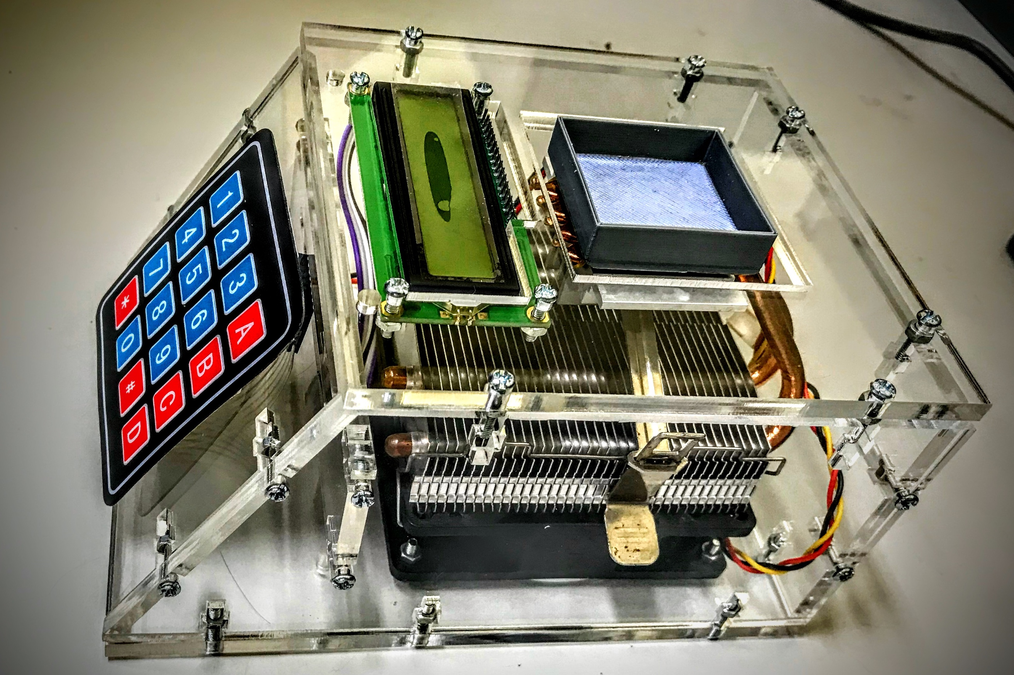

Hình 15: Hệ thống buồng điều nhiệt đã đóng gói hoàn thiện

|  |  |  |  |  |
| --- | --- | --- | --- | --- |
| **Population size** | **Number of genres** | **Iteration** | **Measurement time** | **Setpoint** |
| 20 | 3 | 5 | 840(s) | 60 |
| **Kp range** | **Kd range** | **Ki range** |
| 0.0005 – 0.5 | 0 – 0.05 | 0 - 1 |

*Bảng 2: Thông tin các tham số cho mô phỏng thuật toán*

Hình 16: Kết quả chạy thuật toán lần thử 1

*(a) Nghiệm đầu tiên (b) Nghiệm tối ưu thế hệ 1*

*(c ) Nghiệm tối ưu thế hệ 2 (d) Nghiệm tối ưu thế hệ 3, 4, 5*

Hình 15 thể hiện kết quả chạy thuật toán để tự động hiệu chỉnh tổ hợp tham số PID trong lần thử đầu tiên. Trong đó, ta có thể thấy hệ thống đã có đáp ứng tốt dần lên theo từng thế hệ. Nghiệm đầu tiên cho thấy độ vọt lố khá lớn tầm 2°C, sau đó hệ thống dao động tắt dần rồi tiến đến ổn định sau 35 giây. Thế hệ đầu tiên đã giảm vọt lố một cách rõ rệt chỉ còn 0.4°C, tuy nhiên hệ thống lại không mang lại sự ổn định khi vẫn tồn tại những dao động nhỏ kéo dài ở thời gian rất lâu về sau. Thế hệ thứ 2 có sự vọt lố rất ít ở chu kì đầu nhưng tăng dần trong thời gian ngắn và tắt dần tiến đến ổn định hoàn toàn sau 30 giây. Thế hệ 3, 4, 5 hội tụ ở một nghiệm tối ưu nhất cho độ vọt lố chỉ tầm 0.5°C, sau đó hệ thống dao động tắt dần và đi vào ổn định sau gần 50 giây. Lần thử thứ 2 được thể hiện ở hình 17. Trong đó ta cũng có thể thấy sự cải thiện về đáp ứng hệ thống sau mỗi thế hệ. Ở nghiệm đầu tiên, ta thấy sự bất ổn định khi nhiệt độ môi trường gần đạt đến setpoint, sau đó độ vọt lộ tăng mạnh lên 2°C. Tương tự như lần thử đầu tiên, hệ thống sau đó dao động tắt dần và đi vào ổn định sau 40 giây. Hiệu năng sau đó được cải thiện rõ rệt ở thế hệ 1 khi hệ thống đã ổn định hơn khi tiến đến setpoint, độ vọt lố cũng giảm chỉ còn 0.6°C. Hệ thống sau đó dao động tắt dần và đi vào ổn định hoàn toàn sau 50 giây. Ở thế hệ thứ 2, hệ thống cho thấy sự ổn định rõ rệt khi tiến đến setpoint, tuy nhiên độ vọt lố ở chu kì đầu không giảm nhiều và hệ thống sau đó cũng dao động tắt dần và đi vào ổn định sau gần 50 giây. Thế hệ 3, 4, 5 hội tụ về một nghiệm tối ưu nhất, trong đó độ vọt lố giảm gần như tuyệt đối, chỉ còn 0.1°C, hệ thống dao động nhỏ tắt dần và nhanh chóng đi vào ổn định chỉ sau gần 10 giây.

Hình 17: Kết quả chạy thuật toán lần thử 2

*(a) Nghiệm đầu tiên (b) Nghiệm tối ưu thế hệ 1*

*(c ) Nghiệm tối ưu thế hệ 2 (d) Nghiệm tối ưu thế hệ 3, 4, 5*

1. **Kết luận**

Nghiên cứu này đề xuất phương pháp ứng dụng kĩ thuật học máy GE vào việc tự hiệu chỉnh thuật toán điều khiển PID cho buồng điều khiển nhiệt độ nuôi cấy tế bào phục vụ cho các xét nghiệm y sinh học. Phương pháp đề xuất cho thấy kết quả rất khả quan qua các lần thử mô phỏng hiệu năng hệ thống, qua đó ta có thể thấy đáp ứng hệ thống có sự cải thiện rõ rệt sau mỗi thế hệ, chứng tỏ sự hiệu chỉnh tự động các tham số PID bằng phương pháp đề xuất đã mang lại hiệu quả. Trong những nghiên cứu tiếp theo trong tương lai gần, phương pháp đề xuất trong bài sẽ được kiểm tra đánh giá trên hệ thống buồng điều nhiệt thực tế đã được đóng gói từ nghiên cứu trước và được minh hoạ ở trên hình 15. Từ đó, hệ thống có thể ứng dụng phương pháp trong nghiên cứu lần này thay cho việc điều chỉnh thủ công các tham số PID, từ đó nâng cao tỉ trọng tự động quá của hệ thống, góp phần tăng hiệu quả sử dụng, giảm công sức, thời gian cho người vận hành.

**Tài liệu tham khảo**

[1] Reverberi, R. and Reverberi, L. (2007) Factors affecting the antigen-antibody reaction. *Blood Transfusion*, **5**, 227–40. https://doi.org/10.2450/2007.0047-07

[2] Encarnação, J.C., Barta, P., Fornstedt, T. and Andersson, K. (2017) Impact of assay temperature on antibody binding characteristics in living cells: A case study. *Biomedical Reports*, **7**, 400–6. https://doi.org/10.3892/br.2017.982

[3] Notomi, T., Okayama, H., Masubuchi, H., Yonekawa, T., Watanabe, K., Amino, N. et al. (2000) Loop-mediated isothermal amplification of DNA. *Nucleic Acids Research*, **28**, e63.

[4] Jung, J.H., Park, B.H., Oh, S.J., Choi, G. and Seo, T.S. (2015) Integration of reverse transcriptase loop-mediated isothermal amplification with an immunochromatographic strip on a centrifugal microdevice for influenza A virus identification. *Lab on a Chip*, **15**, 718–25. https://doi.org/10.1039/c4lc01033g

[5] Fang, X., Liu, Y., Kong, J. and Jiang, X. (2010) Loop-mediated isothermal amplification integrated on microfluidic chips for point-of-care quantitative detection of pathogens. *Analytical Chemistry*, **82**, 3002–6. https://doi.org/10.1021/ac1000652

[6] Compton, J. (1991) Nucleic acid sequence-based amplification. *Nature*, **350**, 91–2. https://doi.org/10.1038/350091a0

[7] Vincent, M., Xu, Y. and Kong, H. (2004) Helicase-dependent isothermal DNA amplification. *EMBO Reports*, **5**, 795–800. https://doi.org/10.1038/sj.embor.7400200

[8] Hsieh, T.M., Luo, C.H., Wang, J.H., Lin, J.L., Lien, K.Y. and Lee, G. Bin. (2009) A two-dimensional, self-compensated, microthermal cycler for one-step reverse transcription polymerase chain reaction applications. *Microfluidics and Nanofluidics*, **6**, 797–809. https://doi.org/10.1007/s10404-008-0353-x

[9] Liao, C.S., Lee, G. Bin, Wu, J.J., Chang, C.C., Hsieh, T.M., Huang, F.C. et al. (2005) Micromachined polymerase chain reaction system for multiple DNA amplification of upper respiratory tract infectious diseases. *Biosensors and Bioelectronics*, **20**, 1341–8. https://doi.org/10.1016/j.bios.2004.05.006

[10]Yoon, D.S., Lee, Y.S., Lee, Y., Cho, H.J., Sung, S.W., Oh, K.W. et al. (2002) Precise temperature control and rapid thermal cycling in a micromachined DNA polymerase chain reaction chip. *Journal of Micromechanics and Microengineering*, **12**, 813–23. https://doi.org/10.1088/0960-1317/12/6/312

[11]A. Jayachitra, R. Vinodha, "Genetic Algorithm Based PID Controller Tuning Approach for Continuous Stirred Tank Reactor", *Advances in Artificial Intelligence*, vol. 2014, Article ID 791230, 8 pages, 2014. https://doi.org/10.1155/2014/791230